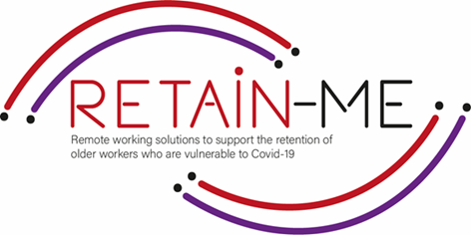

**EMBRACING CHANGE FACT SHEET**

# **Resurs 1: Göra undersökning**

# **Göra undersökning**

# Att undersöka är en viktig del av att hitta ett distansarbete, i första hand måste du bedöma vilken typ av jobb du är intresserad av, detta börjar med en bred utvärdering av de möjligheter som finns. Du kanske upptäcker att det finns jobb som matchar dina intressen och förmågor som du aldrig har hört talas om eller föreställt dig. Det är därför det är viktigt att när du börjar undersöka och att ha ett så öppet sinne som möjligt.

# **Fördelar med att göra undersökningar**

# Fördelarna med att undersöka är bredda sig men några exempel inkluderar, undersökning förbättrar dina kunskaper om ett ämne och ökar dina chanser att hitta ett jobb som passar både dina intressen och förmågor, undersökning minskar chansen att du gör ett dåligt val eftersom du har mer information till hands att använda i beslutsprocessen, Genom att undersöka får du en större uppfattning om vilken lön du kan förvänta dig och mer kunskap att uttrycka sig under intervjuprocessen

# **Tips för att bedriva forskning**

# Börja med ett öppet sinne.

# Identifiera möjliga intressesektorer eller områden som passar din förmåga.

# Fokusera din undersökning mer ingående i roller som du är intresserad av.

# Utvärdera dina kvalifikationer och beredskap för roller du undersöker.

# Förstå att information från arbetsgivaren används för att måla upp dem på ett positivt sätt.

# Hitta verkligheten att arbeta i en vald roll och inte bara hur du föreställer dig att det är.

# Använd etablerade jobbanslagstavlor för att se tillgängliga roller

# När det gäller en intervju, undersök den organisation du blir intervjuad av och den roll du har sökt

# FACTS

# *“Undersökning innebär att du inte vet men är villig att ta reda på det"*

# *Charles F. Kettering*

# 

# 

FÖR MER INFORMATION

# För mer information om hur du blir mer anpassningsbar till förändringar i distansarbetssammanhang kan du besöka följande länkar:

* <https://www.indeed.com/career-advice/finding-a-job/how-to-research-career>
* <https://work.chron.com/career-research-important-4221.html>
* <https://www.wellesley.edu/careereducation/resources/how-conduct-career-research>
* <https://info.lse.ac.uk/current-students/careers/information-and-resources/looking-for-work/how-to-research-careers>
* <https://www.crac.org.uk/>



2021-1-SE01-KA220-VET-000032922